DS n°1 SES SECONDE
Samedi 15 novembre 2003 durée : 1 heure
NOM : Prénom : Classe : 2nde 1

Un cas inextricable
Une petite fille, Elisabetta, est née ces-jours-ci en Italie, deux ans après la mort de sa mère naturelle, de sa mère génétique. Et elle est née après avoir été portée pendant neuf mois par la propre sœur de son père génétique. Histoire démente ! Il y a deux ans, la vraie mère d’Elisabetta, femme souffrant de stérilité et désirant fort normalement des enfants, avait fait confiance aux médecins et à la PMA [procréation médicalement assistée] pour l’y aider. Après prélèvement de plusieurs de ses ovules et fécondation en éprouvette par le sperme de son mari, les embryons furent congelés dans l’attente d’une implantation qui ne put jamais se faire. En effet, la jeune femme se tua dans un accident.
Plus d’un an après sa mort, plusieurs de ces embryons sont implantés dans l’utérus de la propre sœur du mari. Celle-ci et son frère entendent ainsi perpétuer « ce désir de maternité brisé par une mort précoce ». La grossesse se passe bien. Et après neuf mois de gestation, Elisabetta, fille de sa tante porteuse, vient au monde.
Juridiquement le cas est inextricable. La loi italienne veut en effet que soit déclarée mère légale celle qui accouche. Ce qui fait que légalement la petite Elisabetta est née fille de sa tante et de père inconnu. Et que, tout aussi légalement, elle est devenue la nièce de son propre père.
Pierre Georges, Le Monde, 13 janvier 1995.

- Représentez schématiquement les relations de parenté, biologiques et légales, qui relient les personnages évoqués dans l’article. (à vous de choisir la légende appropriée). (2 points)
- Du critère biologique et du critère légal, lequel le journaliste considère-t-il comme supérieur ? Quels éléments de l’article vous permettent de le repérer ? (2 points)
- Est-ce le lien biologique ou légal qui domine chez les Nuers dans le mariage-fantôme ? (2 points)

***
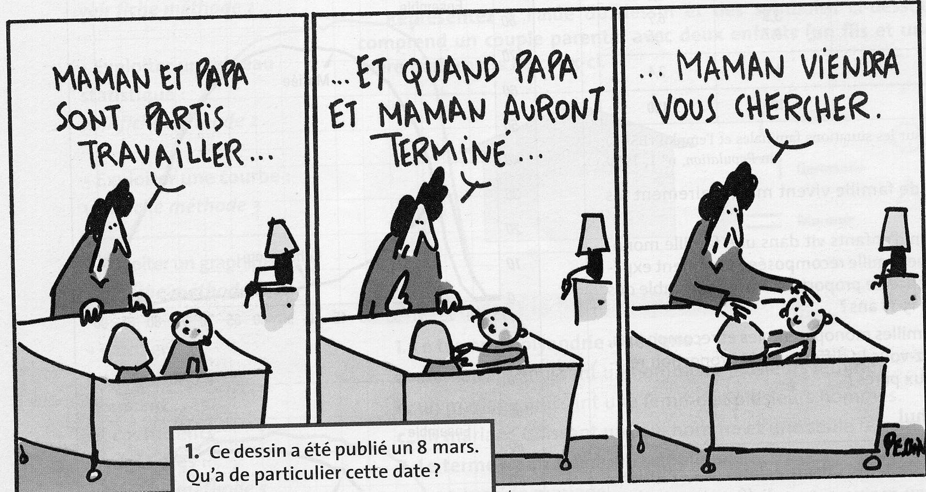

- Décrivez l’histoire relatée à travers ces 3 vignettes. (2 points)
- Expliquez le message qu’a voulu donner le dessinateur en vous servant de vos connaissances de cours (données chiffrées…) et en utilisant un vocabulaire précis. (10 lignes). (4 points)
***
Journée moyenne des lycéen(ne)s et étudiant(e)s en 1999 selon le sexe (Insee première, n°675, octobre 1999).

 |  |  | En minutes |  | Résultats %
Par jour | Garçons | Filles | Garçons | Filles | Garçons | Filles
Temps physiologique  dont : toilette, soins | 12h03mn  00h38mn | 12h22mn  00h53mn | 723 mn  38 mn | 742 mn  53 mn
Temps professionnel et d’étude | 4h58mn | 4h46mn | 298 mn | 286 mn
Transport | 00h42mn | 00h42mn | 42 mn | 42 mn
Temps libre | 5h24mn | 4h33mn | 324 mn | 273 mn
Temps domestique | 00h53mn | 1h37mn | 53 mn | 97 mn
Total | 24h00mn | 24h00mn | 1440 mn | 1440 mn

- Calculez la structure de l’emploi du temps des garçons et des filles (utilisez les données des colonnes « en minutes »). Détaillez un de vos calculs, faites une phrase donnant sens à l’un de vos résultats. Notez les résultats dans le tableau à l’endroit indiqué. (3 points)
- Représentez graphiquement vos résultats. Vous expliquerez les raisons de votre choix de graphique. (5 points)

